Итоги работы Фонда развития малого и среднего предпринимательства Новосибирской области за I полугодие 2012 года

За I полугодие 2012 года Фондом было предоставлено 63 поручительства, объём поручительств составил 232 053,28 тыс. рублей, общая сумма кредитов, выданных Банками под поручительства Фонда, составила 411 525,00 тыс. рублей, в том числе:

№ п/п | Наименование банка | Кол-во поручительств | Сумма предоставленных поручительств, млн. руб. | Сумма кредитов по выданным поручительствам, млн. руб.
1 | Сбербанк | 21 | 81,2 | 142,0
2 | Левобережный | 18 | 50,9 | 95,6
3 | Муниципальный | 0 | 0 | 0
4 | Акцепт | 12 | 61,0 | 102,9
5 | Образование | 2 | 6,3 | 14,0
6 | Мой Банк. Ипотека | 2 | 6,9 | 11,8
7 | Россельхозбанк | 7 | 19,9 | 32,0
8 | МДМ Банк | 0 | 0 | 0
9 | ГЛОБЭКСБАНК | 1 | 5,9 | 13,2
10 | ГЕНБАНК | 0 | 0 | 0
11 | Транскапиталбанк | 0 | 0 | 0
12 | ЗЕНИТ | 0 | 0 | 0
13 | Инвестторгбанк | 0 | 0 | 0
 | Итого: | 63 | 232,1 | 411,5

Объемы предоставленных поручительств и кредитов выданных под поручительства Фонда за отчетный период представлены на графике.
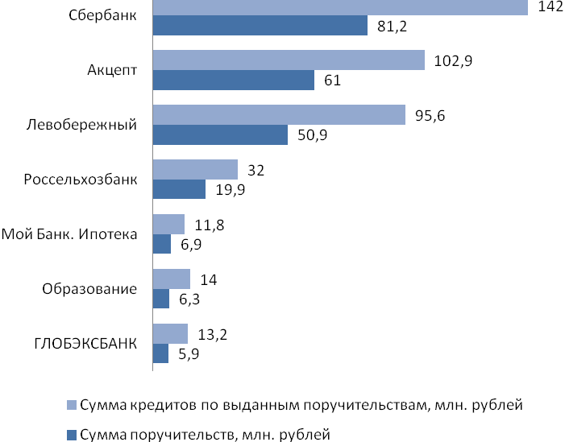
По видам деятельности предоставленные поручительства делятся следующим образом:

Вид деятельности | Количество поручительств | Доля от общего количества, % | Сумма кредита, млн. рублей | Доля от общей суммы кредитов в  I полугодии 2012 г., %
Торговля | 33 | 52,4 | 223,2 | 54,2
Производство | 12 | 19,0 | 84,4 | 20,5
Сельское хозяйство | 10 | 15,9 | 54,4 | 13,2
Пассажиро- и грузоперевозки | 4 | 6,3 | 18,9 | 4,6
Научно-производственная и инновационная деятельность | 2 | 3,2 | 20,5 | 5,0
ЖКХ | 1 | 1,6 | 0,4 | 0,1
Здравоохранение, общепит, социальные и другие услуги | 1 | 1,6 | 9,7 | 2,4
Итого: | 63 | 100 | 411,5 | 100

Диаграмма количества выданных поручительств по видам деятельности:

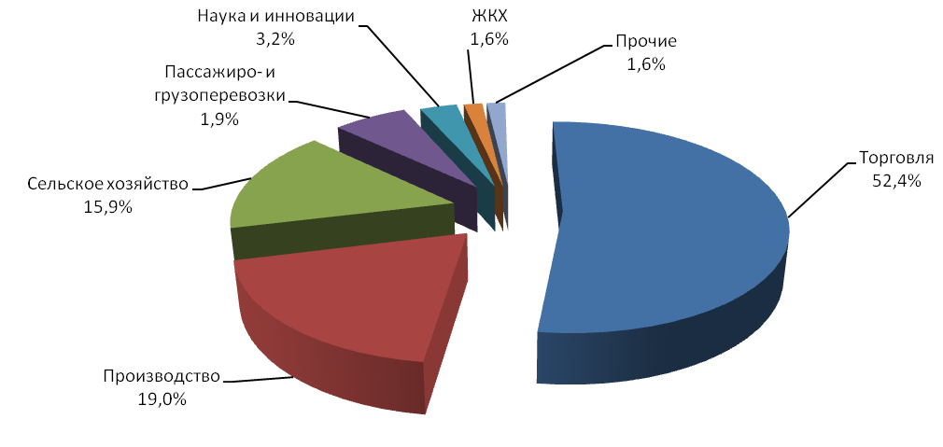

Диаграмма привлечения средств кредитных ресурсов по видам деятельности:

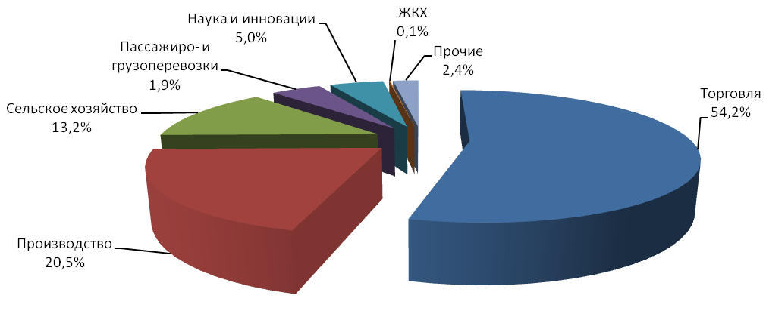
Предприниматели следующих районов и городов области воспользовались поручительством Фонда при получении кредита:
- г. Новосибирск – 35 поручительств (55,5 % от общего количества предоставленных поручительств в I полугодии 2012 года);
- Коченевский район – 6 поручительств (9,5%);
- Новосибирский район – 5 поручительств (7,9%);
- Карасукский, Краснозерский, Ордынский районы и г. Бердск – по 2 поручительства (по 3,2%);
- Барабинский, Доволенский, Купинский, Мошковский, Сузунский, Чановский, Чулымский районы, г. Искитим и р.п. Кольцово - по 1 поручительству (по 1,6%).

График количества предоставленных поручительств по городам и районам области (без г. Новосибирска):

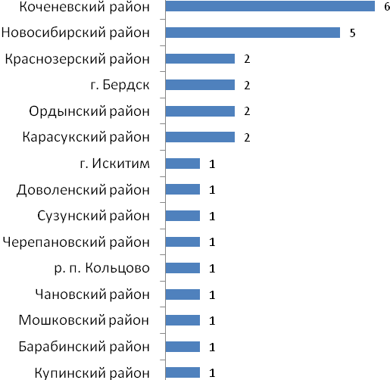
Во 2 квартале 2012 года были произведены выплаты по требованию Сибирского банка ОАО «Сбербанк России» по 2 неисполненным кредитам, заключенным под поручительство Фонда, на общую сумму 3 387 099,40 рублей.
За весь период деятельности Фонда были произведены выплаты по 7 неисполненным кредитам, заключенным под поручительство Фонда:

Наименование банка, предъявившего требование к Фонду | Количество исполненных Фондом требований Банков | Сумма выплаты, рублей
Банк «Левобережный» (ОАО) | 1 | 3 184 920,05
Сибирский банк ОАО «Сбербанк России» | 4 | 7 178 869,05
ОАО КБ «Акцепт» | 2 | 5 291 924,64
Итого: | 7 | 16 655 713,74

За весь период деятельности, с апреля 2009 года по июнь 2012 года, по программам предоставления поручительства Фондом было выдано 1 027 поручительств. Общая сумма поручительств составила 3 296,6 млн. рублей, общая сумма кредитов выданных Банками под поручительства Фонда составила 5 350,3 млн. рублей.
Из 1 027 кредитов, выданных под поручительства Фонда, возвращено 638 кредитов на общую сумму 3 195,7 млн. рублей.

Структура активов Фонда на 01.07.2012 г.

Наименование банка | Сумма депозита, млн. рублей
ОАО КБ «Акцепт» | 130,1
АКИБ «Образование» (ЗАО) | 182,4
АКБ МОСОБЛБАНК ОАО | 50,0
Банк «Левобережный» (ОАО) | 80,0
Сибирский банк ОАО «Сбербанк России» | 222,0
«Мой Банк. Ипотека» (ОАО) | 33,1
ОАО «Россельхозбанк» | 58,0
ОАО Банк «Открытие» | 12,1
ОАО «НОМОС-БАНК-Сибирь» | 22,4

Общая сумма размещенных средств на депозитах составляет 790,1 млн. рублей. Средняя доходность от размещения средств на депозитах равна 9,3%.

